**МИНОБРНАУКИ РОССИИ**

**САНКТ-ПЕТЕРБУРГСКИЙ ГОСУДАРСТВЕННЫЙ**

**ЭЛЕКТРОТЕХНИЧЕСКИЙ УНИВЕРСИТЕТ**

**«ЛЭТИ» ИМ. В.И. УЛЬЯНОВА (ЛЕНИНА)**

**Кафедра информационных систем**

**ОТЧЕТ**

**по практической работе №1**

**по дисциплине «Введение в тестирование»**

# **Тема: Организация процесса тестирования в облачной системе управления проектами Kaiten.**

|  |  |
| --- | --- |
| Студент гр. 3342 | Бобовский А.К. |
| Преподаватель | Турнецкая Е.Л. |

Санкт-Петербург

2024

**ЦЕЛЬ РАБОТЫ**

**Цель:** получение практических навыков организации процесса разработки программного обеспечения в системе управления проектами Kaiten. Для достижения поставленной цели требуется решить следующие задачи:

1. Создать пространство проекта в облачной системе Kaiten.

2. Разработать карточки проекта с артефактами.

3. Организовать процесс разработки программного обеспечения (ПО) в облачной системе управления проектами Kaiten.

**ВЫПОЛНЕНИЕ РАБОТЫ**

Описание предметной области:

В Kaiten можно показать этапы приготовления пасты в условиях общежития.

1. Покупка продуктов
2. Подготовка кухни для работы
3. Варка спагетти
4. Жарка фарша
5. Нарезка овощей
6. Обжарка фарша с овощами
7. Обжарка спагетти

Пройдены все этапы регистрации на Kaiten, создано новое пространство

«Первое пространство», создана Простая доска «Приготовление пасты». Добавлены и наполнены семь карточек, представленные на рис.1.

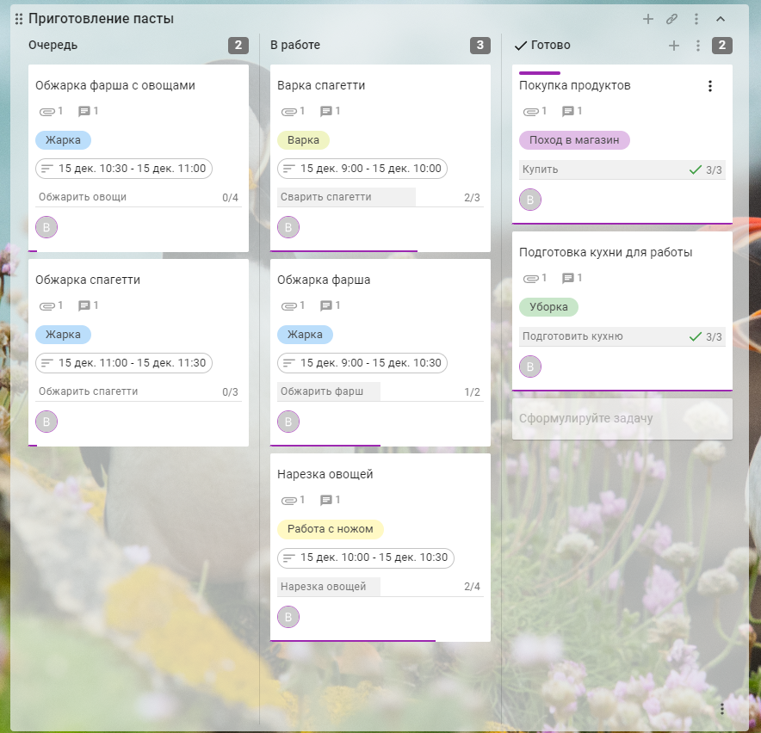

Рисунок - "Приготовление пасты"

На рисунках 2-8 представлены карточки «Покупка продуктов», «Подготовка кухни для работы», «Варка спагетти», «Жарка фарша», «Нарезка овощей», «Обжарка фарша с овощами», «Обжарка спагетти».

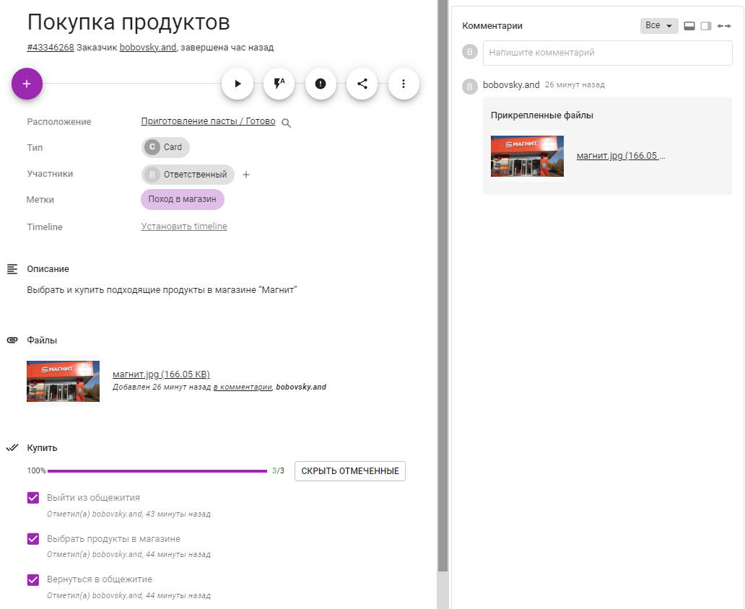

Рисунок - "Покупка продуктов"

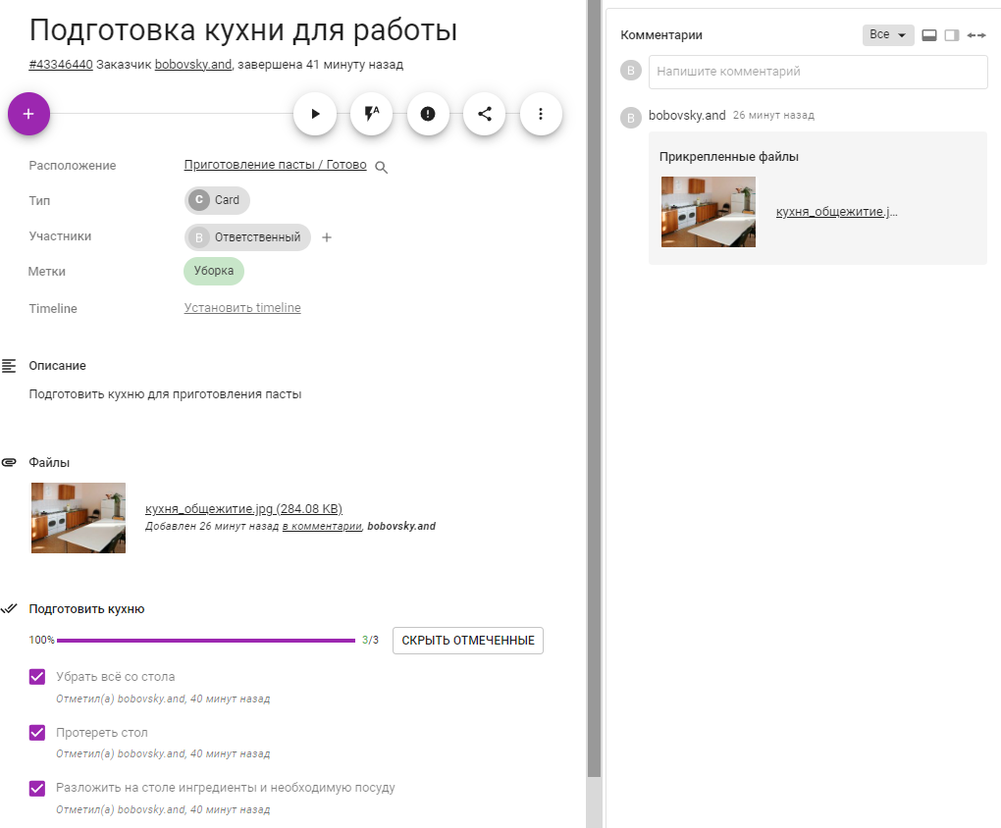

Рисунок - "Подготовка кухни для работы"

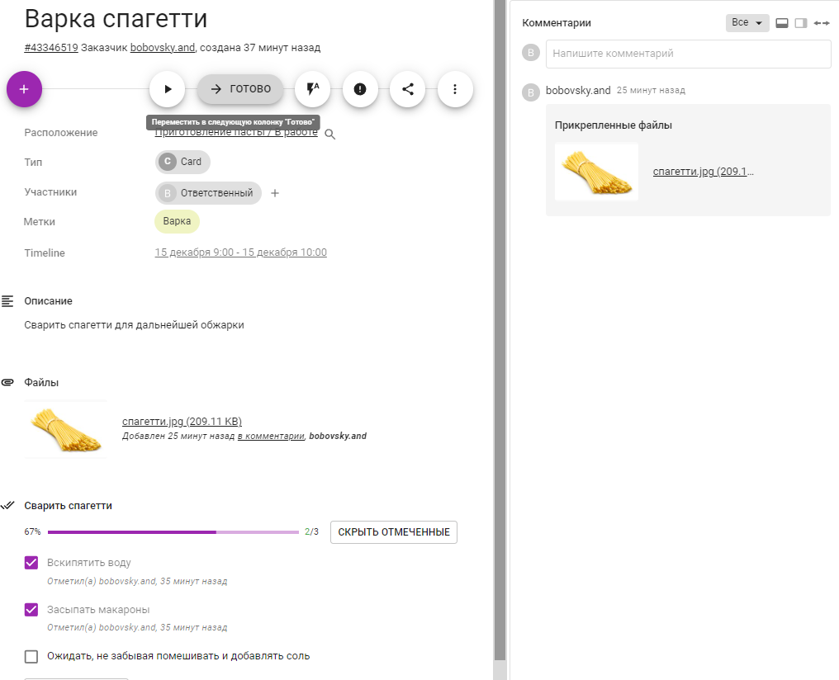

Рисунок - "Варка спагетти"

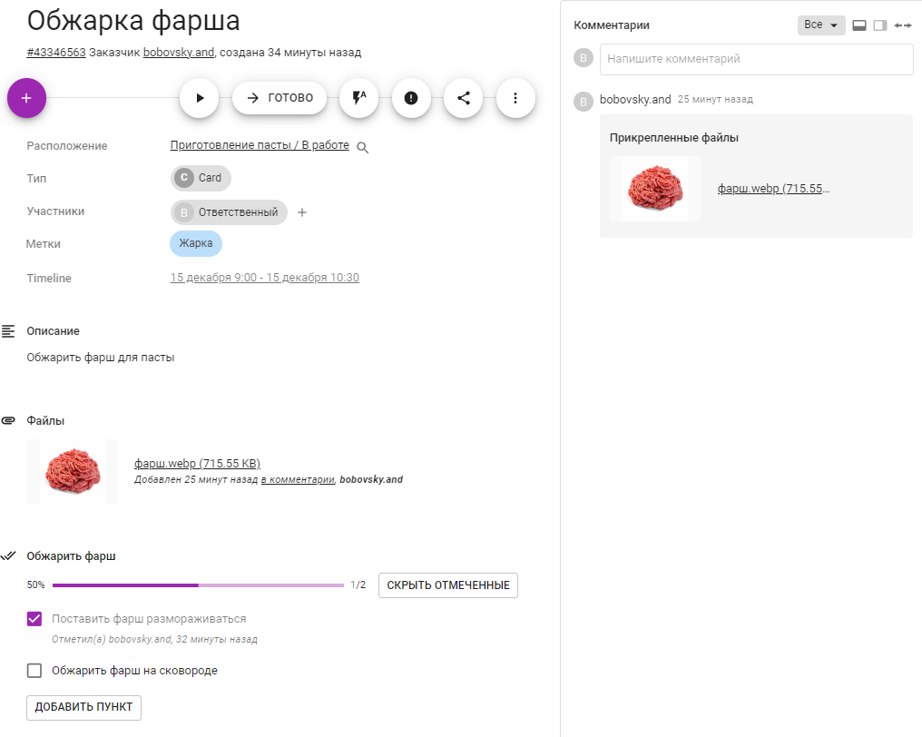

Рисунок - "Жарка фарша"

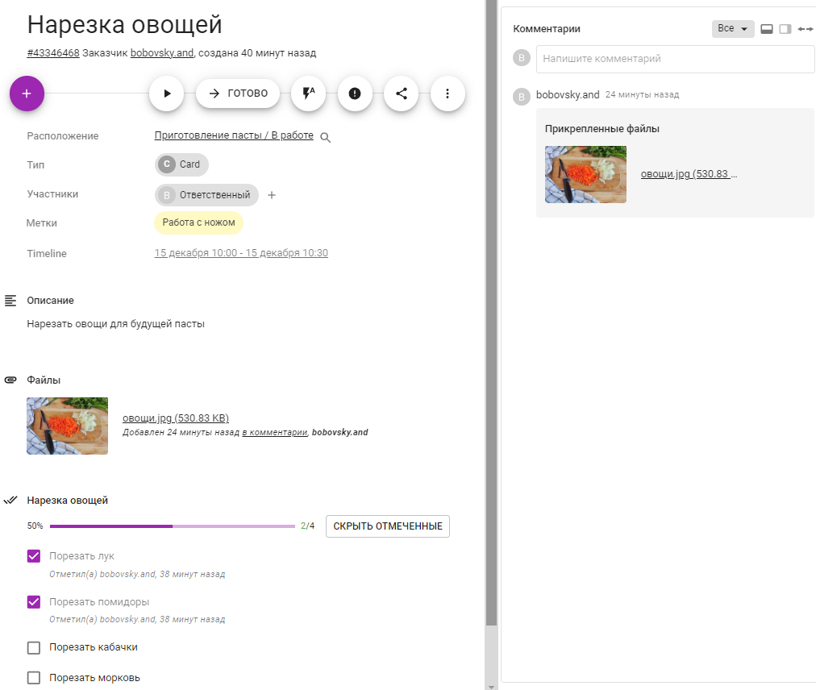

Рисунок - "Нарезка овощей"

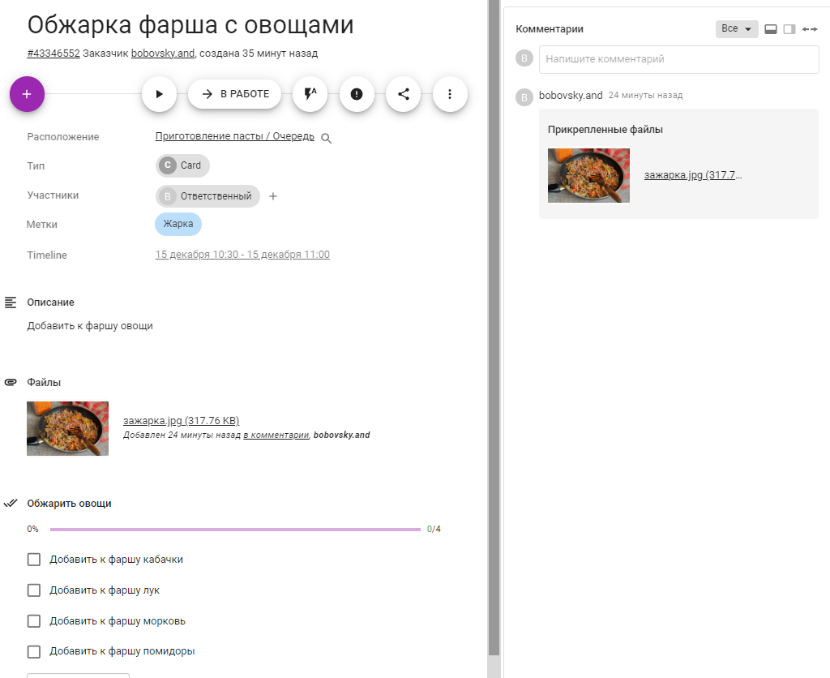

Рисунок - "Обжарка фарша"

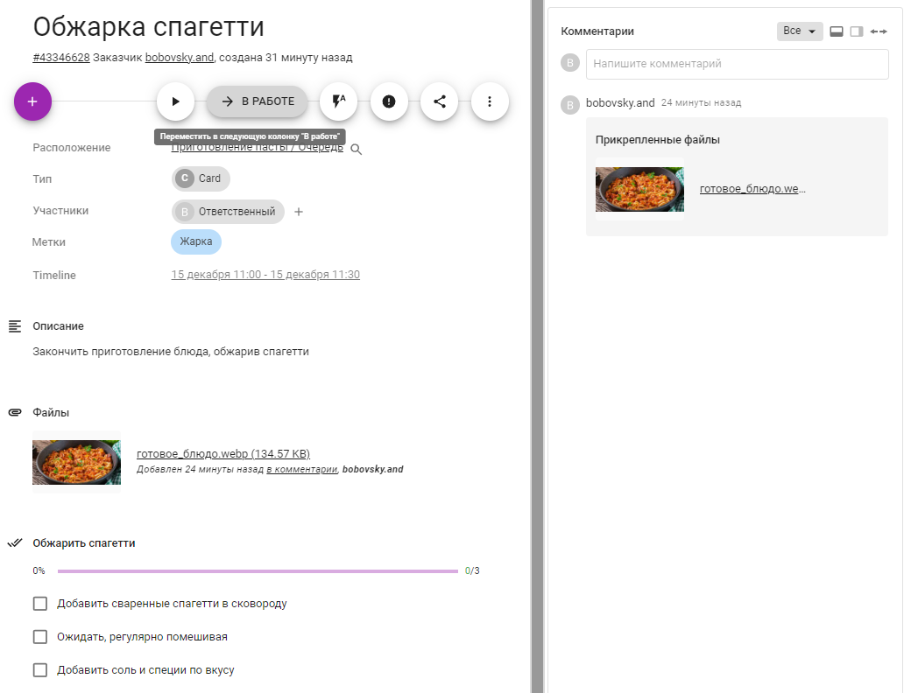

Рисунок - "Обжарка спагетти"

На рисунке 9 представлен график выполнения задач в TIMELINE-формате.

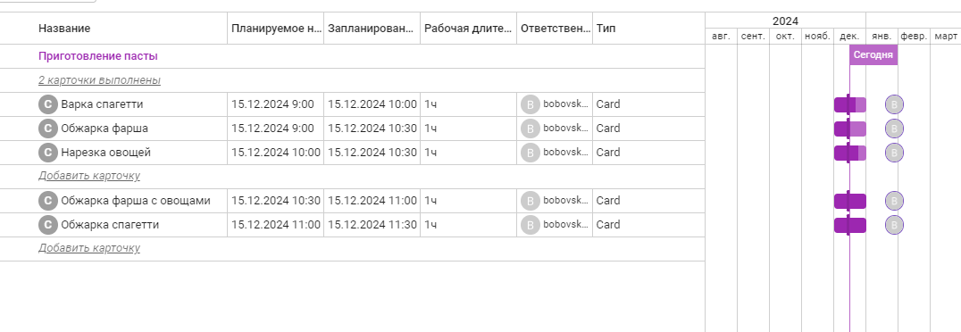

Рисунок - "TIMELINE-формат"

На рисунке 10 представлен график выполнения задач в табличном виде.

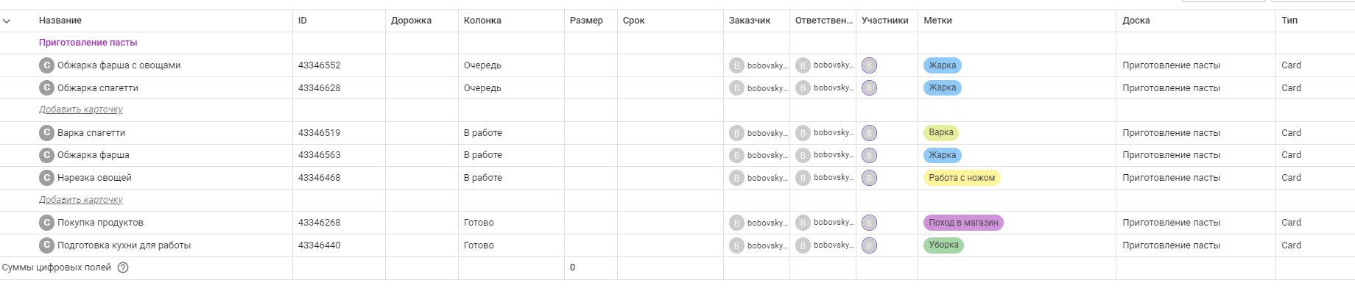

Рисунок - Табличный вид

**ВЫВОД**

**Вывод:** в ходе выполнения работы я создал пространство проекта в облачной системе Kaiten. Я разработал карточки проекта с артефактами и организовал процесс выполнения проекта. Kaiten предоставляет широкие возможности по составлению отчётов, позволяя наглядно продемонстрировать задачи, выполненные в ходе проекта, даты начала и завершения их исполнения, графики и таблицы. Kaiten удобно использовать для отслеживания прогресса в выполнении проекта, так как в ней наглядно видно, какие задачи уже выполнены, к каким приступили ответственные за них лица, а над какими только предстоит начать работу.

**СПИСОК ЛИТЕРАТУРЫ**

1. Наумов О. Обзор ПО для управления проектами. URL: <https://vc.ru/services/99244-obzor-po-dlya-upravleniya-proektami> (дата обращения 15.12.2024).

2. База знаний Kaiten. URL: https://faq-ru.kaiten.site/7caa3fc8-3cfb-4c34-b679- a641d218796e (дата обращения 15.12.2024).

3. Турнецкая, Е. Л. Программная инженерия. Интеграционный подход к разработке / Е. Л. Турнецкая, А. В. Аграновский. – Санкт-Петербург: Лань, 2023. – 216 с. (дата обращения 15.12.2024).